哈尔滨工业大学计算机科学与技术学院  
实验报告

课程名称：数据结构与算法  
课程类型：必修  
实验项目名称：哈夫曼编码  
实验题目：哈夫曼编码及压缩  
班级：   
学号：   
姓名：

一、实验目的  
通过哈夫曼树的实现，编码，熟练二叉树的操作  
二、实验要求及实验环境  
实验要求：  
1.给出一段英文文本，将出现的所有字符采用哈夫曼编码的方式编码  
2.将给出文件采用哈夫曼编码实行存储，尽量实现压缩存储  
3.根据编码后的文件实现还原  
实验环境：自习室+机房+vscode。  
三、设计思想（本程序中的用到的所有数据类型的定义，主  
程序的流程图及各程序模块之间的调用关系，自己扩展内容  
的等）  
数据类型定义：  
typedef union data

{

double count;

double rate;

}data;

typedef struct charNode

{

char Character;

data occur;

struct charNode \*next;

}charNode;

typedef charNode \*rateList;

typedef struct HuffmanNode

{

double rate;

int lchild;

int rchild;

int parent;

}HuffmanNode;

typedef HuffmanNode \*HuffmanTree;

typedef struct HuffmanCode

{

char Character;

char Code[MaxLen];

}HuffmanCode;

typedef HuffmanCode \*codeList;

int CreateRL(rateList \*pRL,FILE \*fp);

void InitTree(HuffmanTree T,rateList RL);

void CreateTree(HuffmanTree T);

void SelectMin(HuffmanTree T,int \*min);

int Cmp(HuffmanNode T[],int i,int j);

void InitCL(codeList CL,rateList RL);

void CreateCL(codeList CL,HuffmanTree T);

void Encoding(FILE \*raw,codeList CL,int total,int kindnum);

void Compress();

void Decompress();

void Free(rateList \*pRL,HuffmanTree T,codeList CL);

主 要 程 序 的 流 程 图 ：

分别为编码存储，译码。压缩主要思想如下

注：密码本第一行记录原文件总字符个数和字符种类数，然后是字符和对应的01码。

压缩时读取译码过的01串，每8位对应一个整形，整形又对应一个字符，打印这个字符，即形成压缩文件，此处注意压缩文件一定要注意二进制模式，之后读取也是。对于最后不满8的情况，在其后补0，形成一个8位串。

解码时，读取密码本，构建哈夫曼树，然后读取压缩文件的字符，转化为01，每当输入的01对应一个字符时，打印输出，最后对于补码的情况，由于记录了原文件共有多少个字符，故可以读取到补的01串时停止读取。





四、测试结果

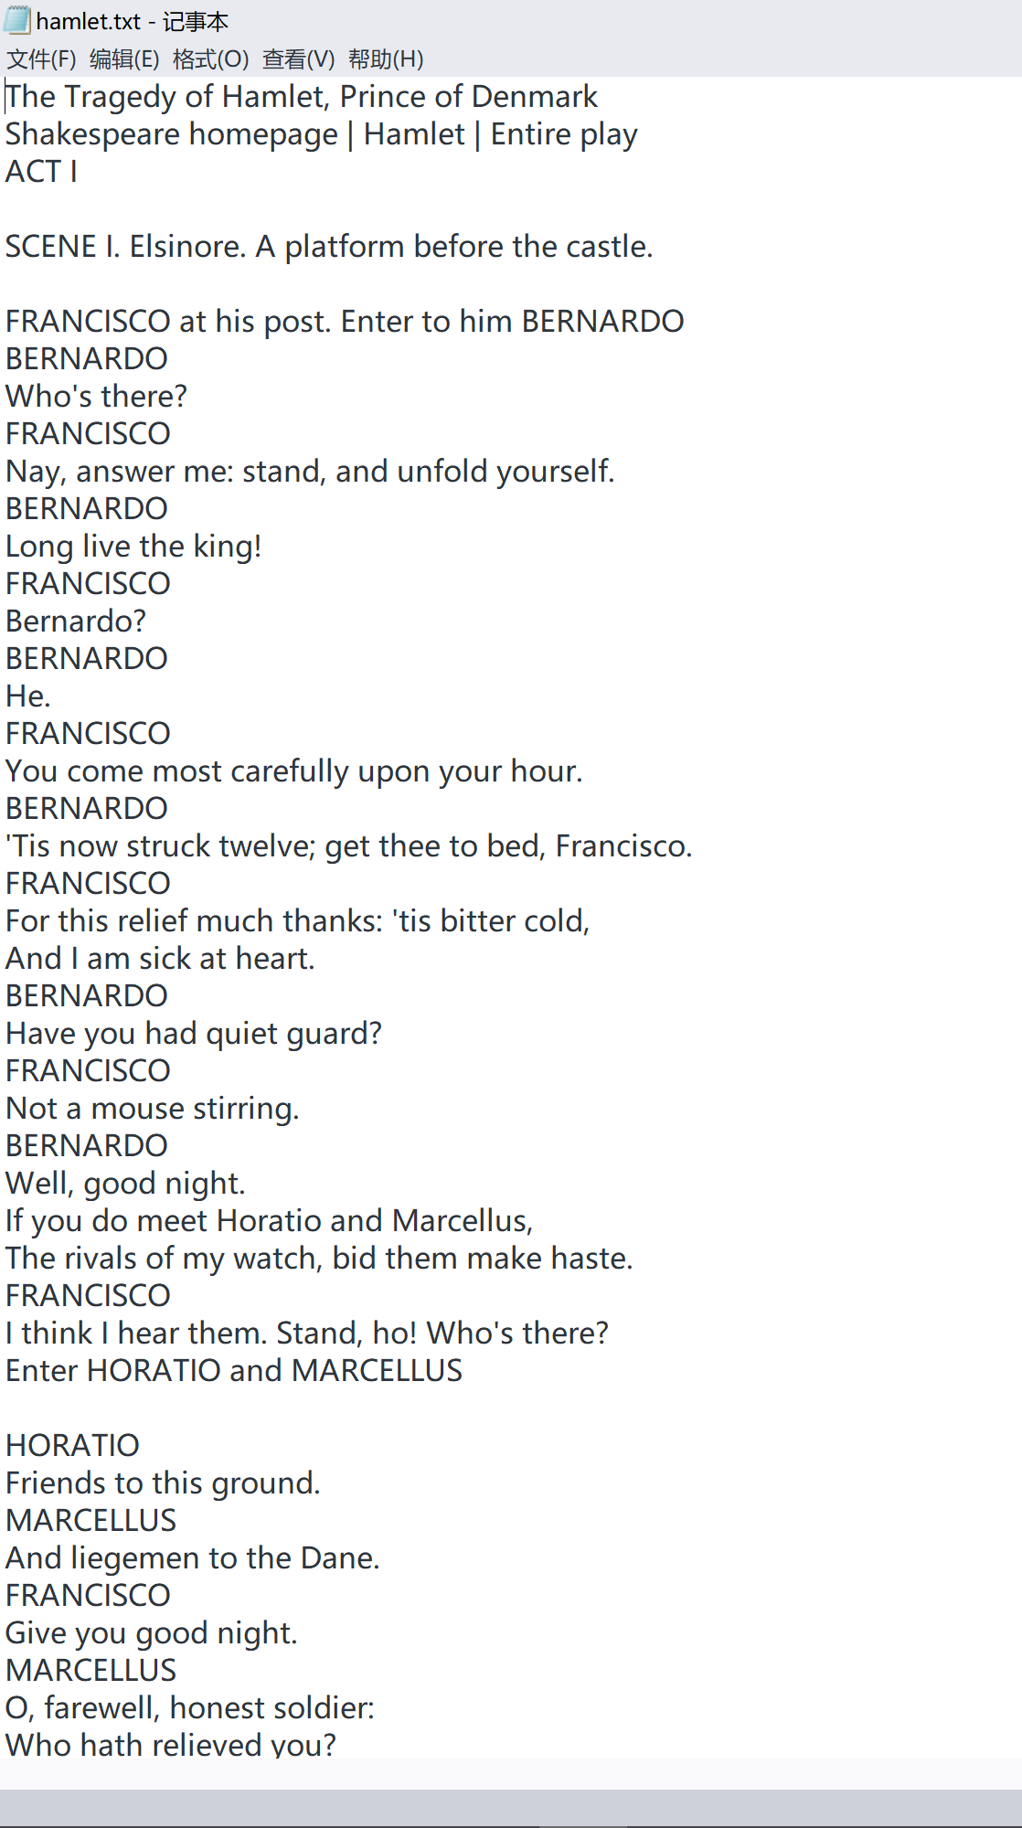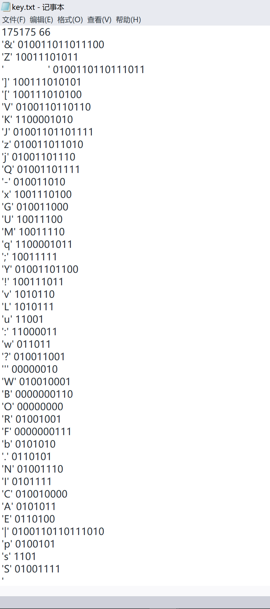

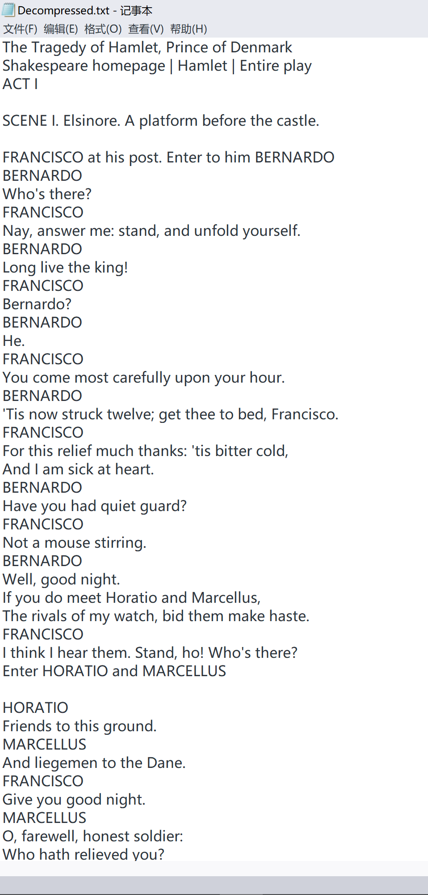

五、系统不足与经验体会

系统不足：

1. 有两处o(n²)可以优化成o(1),由于时间关系未能实现

经验体会：

1. 多与同学交流，这次因为同学的提示解决了研究三天的问题
2. 向别人学习，多上网看优秀代码
3. 对于比较复杂关键的代码，提前验证方案可行性